В модуле 1 было сделано:
создан проект с API26 (как по ТЗ)
Скачан эмулятор Pixel6 (там API 34, т.к. 37 не давала запустить проект) 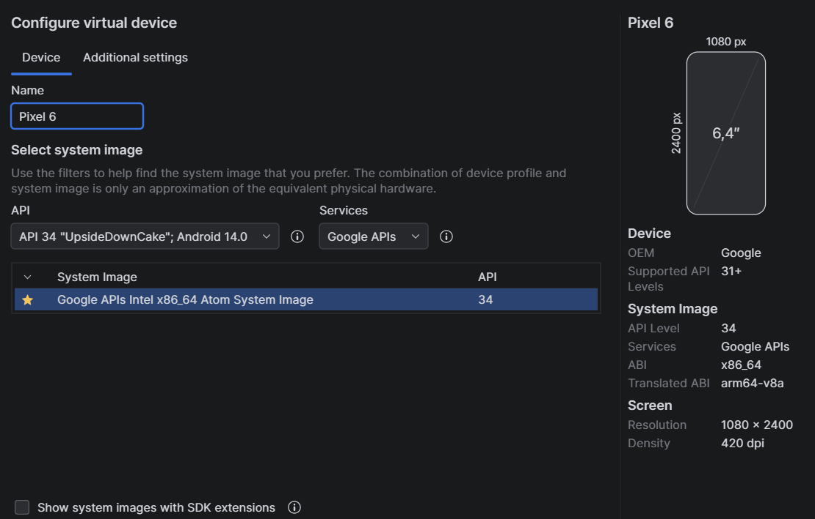
Набросал список с 5 задачами заглушками. Список находится в файле activity_mai.xml
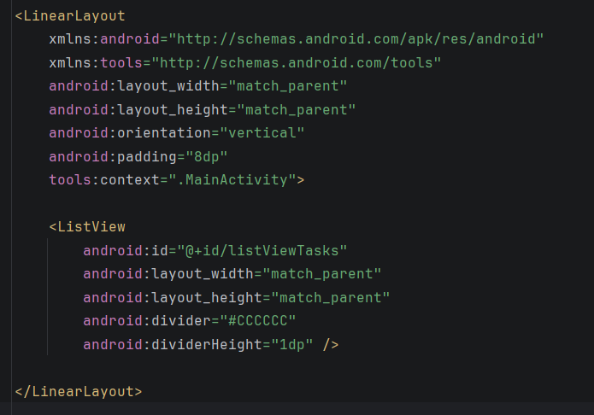
Из примечательного тут - атрибут id. Он нужен для того, чтобы привязать к ListView данные из файла MainActivity.kt
Вообще, как оно всё работает – файлы xml нужны для того, чтобы верстать пользовательский интерфейс (как HTML), а файлы с таким же названием, но с расширением .kt – для того, чтобы прописывать там какую-то логику.
Написал класс MainActivity.kt
Он нужен, чтобы прописывать какую-то логику на экране, обработку событий, ну и для того, чтобы привязать данные из файла strings.xml. к activity_main.xml
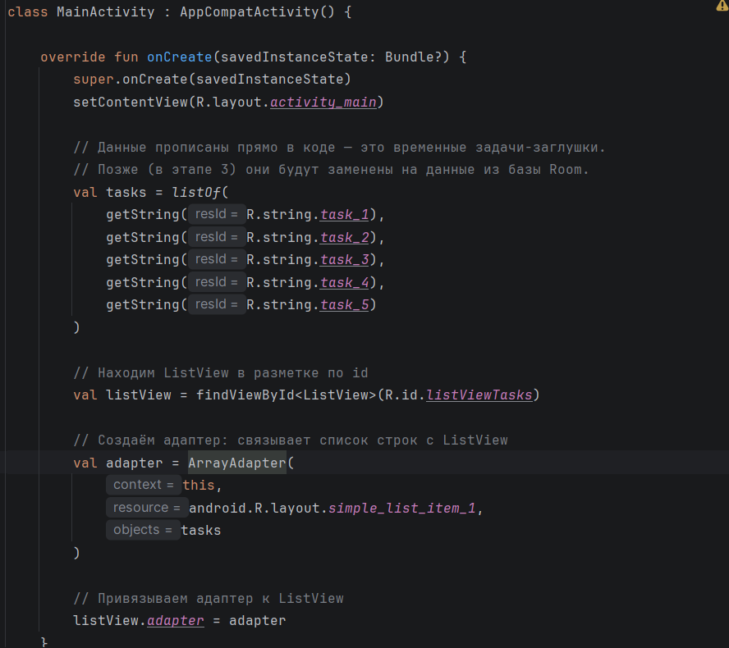

Заклепал strings.xml
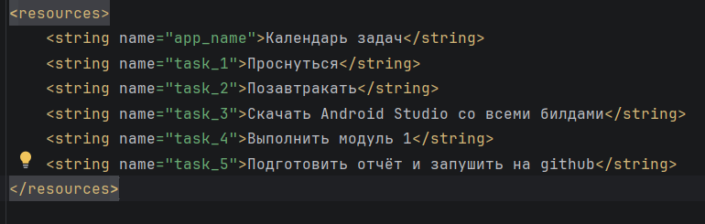
В нём чисто те строки, которые использовались: название приложения и 5 задач
Поправил AndroidManifest.xml
Здесь я прописал из каких активностей состоит приложение, какое название, чтобы его можно было найти в лаунчере
